课题编号
课题类型 | 综合

东丽区“十四五”教育科研规划
课题立项申请书

课 题 名 称 双减背景下信息技术与课堂教学深度融合研究
负 责 人 孙洁
申 报 单 位 天津市东丽区新中村小学
申 请 日 期 2023年3月30日

东丽区教师发展中心制
- 课题负责人和课题组主要成员
课题名称 |  | 双减背景下信息技术与课堂教学深度融合研究
负责人 | 姓 名 |  | 孙洁 | 性别 | 女 |  | 职务 | 教务主任
负责人 | 办公电话 |  | 26120831-8013133 | 手机 | 18502207599 |  | 职称 | 高级教师
负责人 | 工作单位 |  | 天津市东丽区新中村小学 |  |  | 任教学科 | 数学
负责人 | 通讯地址 |  | 天津市东丽区金钟街新中村 |  |  | 电子邮箱 | 291378868@qq.com
主要参加者 | 姓名 |  | 单位 |  |  | 职务职称 | 承担任务
主要参加者 | 张世勇 |  | 天津市东丽区新中村小学 |  |  | 校长  高级教师 | 课题副组长，协调组织开展研究活动
主要参加者 | 孙晓梅 |  | 天津市东丽区新中村小学 |  |  | 党务副主任 一级教师 | 语文教学研究  课题研究成果的收集整理
主要参加者 | 于明利 |  | 天津市东丽区新中村小学 |  |  | 总务主任  一级教师 | 劳技教学研究
主要参加者 | 薛霜霜 |  | 天津市东丽区新中村小学 |  |  | 大队辅导员  一级教师 | 英语教学研究  课题研究活动记录
主要参加者 | 王雪梅 |  | 天津市东丽区新中村小学 |  |  | 一级教师 | 语文教学研究
主要参加者 | 刘桂荣 |  | 天津市东丽区新中村小学 |  |  | 一级教师 | 数学教学研究  信息技术方面支持
主要参加者 | 徐倩 |  | 天津市东丽区新中村小学 |  |  | 一级教师 | 音乐教学研究  材料分析整理
主要参加者 | 李晟荣 |  | 天津市东丽区新中村小学 |  |  | 一级教师 | 美术教学研究  材料分析整理
主要参加者 | 郭彩霞 |  | 天津市东丽区新中村小学 |  |  | 一级教师 | 数学教学研究  信息技术方面支持
主要参加者 | 杜冬颖 |  | 天津市东丽区新中村小学 |  |  | 一级教师 | 英语教学研究  课题研究活动记录

二、课题设计论证
·选题意义、国内外研究现状述评，课题研究的理论依据与研究假设；
·核心概念的界定，研究对象、研究方法；
·研究目标、研究内容、实施步骤。（限3000字内）
（一）选题意义、国内外研究现状述评，课题研究的理论依据
1.选题意义
“双减政策”的实施，进一步加快了课堂教学与信息技术深度融合进程。“ 双减政策”对课堂教学产生了巨大的影响，学生如何在学习时间更短、练习题目更少的情况下掌握知识成为教师们研究的方向。信息技术作为教学辅助技术无疑是“双减政策”更好实施的最大助手。信息技术与课堂教学“深度融合”下的教学方式并不是传统教学方式的复制与简化，而是对传统教学方式的一种改革和创新，提高课堂教学实效性，这也是许多教育工作者共同努力的目标。
2018年教育部提出了《教育信息化2.0行动计划》, 说明我国正式进入教育信息化的时代，信息技术对教育教学的作用和价值得到了社会的广泛认可。2019年由国务院印发的《中国教育现代化2035》的文件是中国第一个以教育现代化为主题的中长期战略规划，其中指出要将信息技术与教学融合起来，充分发挥信息技术的优势，与时俱进合理利用信息技术，改进学生的学习方式，促进学生健康成长。
2.国内外研究现状述评
2000年10月“全国中小学息技术教育”工作会议以来，基础教育领域信息化硬件建设得到了快速发展，已有不少专家学者对信息技术与课程整合进行了广泛而深入的分析研究，已初步形成了理论体系，然而与之不相适应的是中小学的整合实践层面却没有能够相应的有效跟进。信息化教学认识模糊，信息化课堂看似热闹，实则效果不佳。此外,一些教师在教学过程中只会用PowerPoint软件来进行课件演示,而其他辅助软件在课堂中出现的少之又少。2019年新冠肺炎疫情暴发后,教育部颁布了“停课不停教不停学”的通知，在此背景下,倒逼教师必须迅速的积累与掌握钉钉、腾讯会议、腾讯课堂等与在线课堂相关的软件知识与技能。由此可见，教师的信息技术能力是提高课堂教学质量的关键。
3.理论依据
以现代教育理论特别是皮亚杰的认知论和建构主义理论的学习观来指导信息技术与课堂教学深度融合的研究。通过把信息技术的基本理念、方法融入到课堂教学之中。在研究中不断地更新教学的观念，以新的教育理念来指导课堂教学，达到提质减负目标。信息技术与课堂教学深度融合的研究要重点以新课程的理念作为指导，从知识目标、技能目标和情感目标等三维目标去实现。突出教学方法和学习方法的改变，改变在整合中的教学模式，使得此模式能真正为提高教育教学质量服务，为培养学生核心素养提供有效途径，为构建和谐课堂、高效课堂服务，落实双减政策。
（二）核心概念的界定，研究方法
4.核心概念的界定
“双减政策”的顺利实施,既离不开教师对教师对教学内容的深度理解,更离不开教师对信息技术能力的熟练掌握,最关键的是还是要有庞大的优秀师资作为保障。这就要求“双减政策”的实施中必须首先保证教师的信息技术水平, 认识教师的信息技术能力在课堂中所存在的不足，进而选择恰当的解决办法，并且考虑在实际教学中的可行性与有效性。它所体现的价值说明它不仅仅只是一种工具,更是当今教学的重要组成部分。信息技术与课堂教学深度融合,就是将信息技术有效地融合于各学科的教学，营造一种信息化教学环境，注重信息技术与各学科教学内容的融合;信息技术与各学科教学形式、教法的融合;信息技术与学生学法的融合。实现既发挥教师主导作用又体现以“自主、探究、合作”为特征的新型教学方式，发挥学生的主动性、乐观性、制造性。信息技术与课堂教学深度融合是一个润物细无声的过程，我们要勇于实践, 让每个学生在课堂上都得到应有的发展,保证“双减”落到实处。
5.研究方法
5.1本课题研究的主要方法是行动研究法。教师要将行动与研究结合起来,教师参与研究和实践,并根据研究中遇到的具体情况,边实践、边探索、边修改、边完善,使理论与实践，成果与应用有机统-起来。
5.2文献研究法:多渠道收集、整理和运用现今国内外与课题相关的理论,以及本课题研究的进展情况,寻求理论与实践创新。
5.3经验总结法:通过总结,全面深入、系统地提高经验实质,使之上升到教育理论的高度,找到可以运用和借鉴的规律性的东西。
5.4调查研究法:综合运用各种调查方法和手段,掌握实验研究的第一手材料 ,为课题提供充足的事实依据。
（三）研究目标、研究内容、实施步骤
6.研究目标
6.1.通过本课题的研究更新教师的教育教学理念，树立信息技术融合与课程的教育信息技术观，在不断的教学中提升自己的业务水品与能力，进而提高教师的信息技术素养。
6.2.在课题的研究中，互相学习、互相指导、共同提高，在课堂教学中运用信息技术改变教学方式的同时利用信息化服务于学生，探索出适合本学科特点的教学模式并加以推广。
6.3.通过课题研究提升多媒体制作的能力，运用信息技术教育教学的能力，同时搜集教育教学素材，开发教学软件，组建教学资源库，达到资源共享。
6.4.通过研究课题让学生更深层次的利用现代化手段接触教育前沿知识，扩大学生的知识面，培养学生的综合素养和实践能力，促进学生自主、全面的发展。
6.5.调整学校的教学管理机制，创设出适用于课改背景下的信息技术应用于教学的管理模式，把好的做法在广大教师中推广使用。
7. 研究内容
7.1探究双减背景下信息技术与课堂整合的教学方法：课前整合教学资源；课上应用信息技术启发学生思维、扩充教学容量、提高教学效率；课后利用网络平台加强与学生的交流。
7.2.研究信息技术课堂上学生良好的学习习惯、学习方法、学习方式的形成，以促进各学科学习质量的提高并形成学生终身学习的习惯。
7.3.教师教育教学观念和教学手段的更新以及信息技术教育可持续发展的研究。
8.实施步骤
8.1.启动阶段(2023年3月—2023年5月)
(1)课题开题论证。
(2)确定研究方案、制订研究计划。
(3)组织培训相关知识。
(4)组织对实验对象的测试、问卷调查，做好实验的前期准备。
8.2.实验阶段(2023年6月—2024年7月)
（1）创设实验环境，安排实验细节，落实实验步骤，做好行动研究。
（2）适当组织课题组教师外出参观考查，及时了解信息技术与学科教学的有效整合研究的动态，吸收兄弟学校的成功经验，开拓思路。
（3）以公开课、研究课的形式，开展信息技术与课堂教学深度融合中存在的突出问题进行有针对性的研究，并探索信息技术与课堂教学深度融合的途径和方法。
（4）每月定期的开展课题组的交流活动，交流研究心得。
（5）积极参加校内公开课、校际研讨课、市级公开课、优质课、融合课、观摩课等各种竞赛，开展信息技术与课堂教学深度融合的研究，并探索信息技术与课堂教学深度融合的途径和方法。
（6）每月定期的开展课题组的交流活动，交流研究心得。
（7）及时做好阶段小结、总结经验，调整工作思路，收集研究资料。
8.3发展阶段(2024年8月—2024年12月)
（1）选取典型课例，运用所开发的信息技术资源进行教学(课堂实录)，在教学中构建适合不同课型、不同知识领域的信息技术与教学相融合教学模式，展示信息技术在教学中的广泛应用。
（2）应用初步构建的教学模式进行教学实践，通过反复的尝试与修改，使教学环节安排趋于合理，使所构建的教学模式逐步完善。
（3）总结新教学模式的实施情况，确立合理、有效、可行的《双减背景下信息技术与课堂教学深度融合》教学模式，在全校进行推广研讨，同时把好的模式进行教研，达到推广的目的。(撰写总结、汇编案例)
8.4.总结阶段(2025年1月-2025年4月)
（1）收集整理成功的《双减背景下信息技术与课堂教学深度融合》的成果，编撰成《双减背景下信息技术与课堂教学深度融合》的成果集(照片、总结、案例、课件集、课堂实录、论文等)。
（2）把课题研究过程中形成的成果进行分类、美化、整理、胶订、录制光盘。
（3）召开验收鉴定会，对课题研究进行评审验收，并再次整改。
（4）上传、上交课题展示的各种资料。

三、完成课题的可行性分析
·已取得相关研究成果的社会评价（引用、转载、获奖及被采纳情况），主要参考文献（限填10项）；
·主要参加者的学术背景和研究经验、组成结构（如职务、专业、年龄等）；
·完成课题的保障条件（如研究资料、实验仪器设备、配套经费、研究时间及所在单位实验条件等）。 （限1500字内）
（四）已取得相关研究成果的社会评价
9.1.我校已顺利完成“十三五”课题《信息技术与学科教学整合的实践研究》，对此次课题研究将信息技术与课堂教学深度融合具有良好的研究基础。
9.2.近几年我校教师也在一努力探索，相关研究论文获奖。
（五）主要参加者的学术背景和研究经验、组成结构
成 果 名 称 | 作 者 | 出版或发表的时间及书刊名称
《妙用信息技术 优化作文教学》 | 孙晓梅 | 2017年7月天津市教育学会小学教育专业委员会论文评比三等奖
《信息技术让写话快乐起来》 | 孙晓梅 | 2020年3月东丽区基础教育创新论文评比三等奖
《电子白板在小学数学空间与图形教学中的运用》 | 常少兰 | 2019年3月天津市基础教育2019年教育创新论文评选区级二等奖
《变音记号（升级号）》 | 徐倩 | 2016年在东丽区音乐学科“有品质的微课”展示交流中做区级展示课。
《利用无线同屏技术提高小学数学课堂效率》 | 刘桂荣 | 2019年9月东丽区基础教育创新论文评比三等奖
《以多媒体技术丰富发展数学课程》 | 刘桂荣 | 2019年7月天津市教育学会小学教育学会专业论文评选中市级三等奖
《浅谈小学音月乐课中的微课设计与制作》 | 徐倩 | 2020年4月 天津市基础教育2019“教育创新”区级一等奖
本课题参加人员业务能力强，工作积极，运用多媒体技能娴熟，平均年龄34岁，做到学科全覆盖，课题组的成员都是参与十三五课题的骨干教师，具有丰富的科研意识。
课题组长孙洁科研能力强，曾主持多项课题，其中一项市级课题并被评为市级优秀课题。围绕相关课题撰写了多篇论文，两篇论文在市级刊物发表。教学中积极探索、深入研究、理论和实践相结合,具有开拓、创新精神，曾被评为区级“数学名师”。
- 完成课题的保障条件
学校以科研兴校为办学宗旨，非常重视教科研工作，建立了良好的教科研管理机制。有一支较成熟的教科研队伍，教科研的氛围浓厚，承担并完成了多项国家级、市级、区级课题，并取得一系列研究成果。学校领导大力支持教师教科研工作，经常带领部分老师出去进修学习，定期聘请专家进行指导培训，开展系列读书学习活动，提高教师课题研究的能力。
学校拥有现代化管理的图书馆，藏书五万多册、报刊杂志十余种，课题组教师每人订阅了多种教学杂志，便于实验者学习使用。
学校有优质的信息技术资源作充分保证，建有校园网局域网与互联网对接，教师电子备课室及多媒体教室，供教师检索课题有关资料、统计数据和撰写科研材料、以及教学研究实践使用。一线教师教学笔记本配置齐全，提供了有利的支持，便于课堂教学实践研究。
本课题是课堂教学研究，学校将视情况和实际需要，提供必要的科研经费，以保障课题研究的顺利实施。

四、预期研究成果
阶 段 性 主 要 成 果 （限 报 10 项）
序号 | 研究阶段  （起止时间） |  | 阶 段 成 果 名 称 | 成果形式 | 负责人
1 | 2023年6月 |  | 学习心得 | 学习心得 | 薛霜霜
2 | 2023年6月 |  | 《双减背景下信息技术育课堂教学现状自查报告》 | 调查报告 | 孙晓梅
3 | 2024年3月 |  | 专题汇报课 研究课 | 课例 | 孙洁
4 | 2024年4月 |  | 《双减背景下信息技术育课堂教学现状阶段实验汇报》 | 总结 | 郭彩霞
5 | 2024年4月 |  | 完善资源库 | 教案、反思、微课、课件、备课资源 | 徐倩  刘桂荣
最 终 研 究 成 果 （限报4项，其中必含结题研究报告）
序号 | 完成时间 | 最 终 成 果 名 称 |  | 成果形式 | 负责人
1 | 2025年3月 | 《双减背景下信息技术与课堂教学深度融合研究》研究报告 |  | 研究报告 | 孙洁
2 | 2025年2月 | 《双减背景下信息技术与课堂教学深度融合研究》论文集 |  | 论文集 | 薛霜霜
3 | 2025年2月 | 《双减背景下信息技术与课堂教学深度融合研究》典型课例 |  | 课例集 | 郭彩霞
4 | 2025年2月 | 《双减背景下信息技术与课堂教学深度融合研究》资源库 |  | 微课、教学资源、课件等 | 徐倩  刘桂荣
预期的主要成果 |  | A.专著 √B.论文 √C.研究报告 D.工具书 √E.其它
预期完成时间 |  | 2025年4月
五、课题负责人承诺保证书
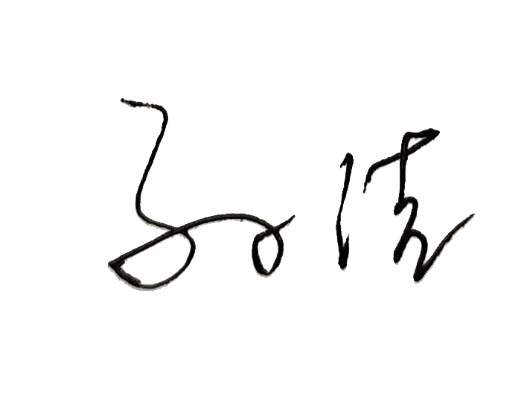
本人完全了解《东丽区教育科研规划课题管理办法（2021年修订）》的有关规定，保证按计划认真开展课题研究工作，在课题研究过程中严格遵循相关规定，及时提交年度汇报，接受中期检查，不借课题研究之名，谋取不当利益，保证课题研究成果的方向正确、成果真实。
课题负责人签章：
2023年3月30日
六、课题负责人所在单位意见
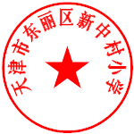
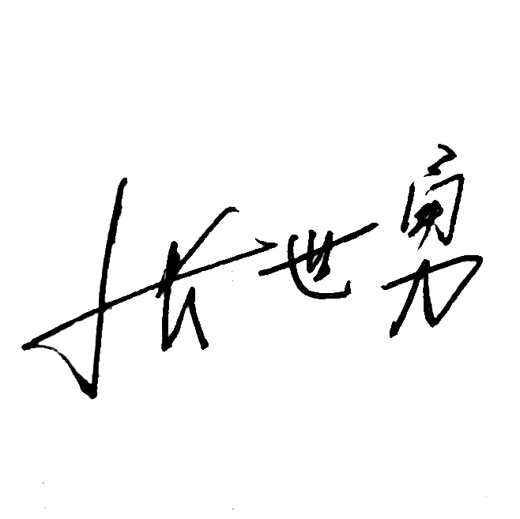
本单位完全了解《东丽区教育科研规划课题管理办法（2021年修订）》的有关规定，保证申请书内容完全属实，课题负责人和参加者的政治素质和业务能力适合承担该项课题研究工作；本单位能够提供完成课题所需的时间、经费和其他条件；本单位同意承担课题的管理职责和信誉保证。
单位负责人签章： 公 章：
2023年3月30 日
七、东丽区教师发展中心审核意见
负责人签章： 公 章：
年 月 日

